1º Concurso Internacional de Violão Amaro Siqueira (1º CIVAS)
Dias 27 e 28 de outubro de 2017

AMARO SIQUEIRA
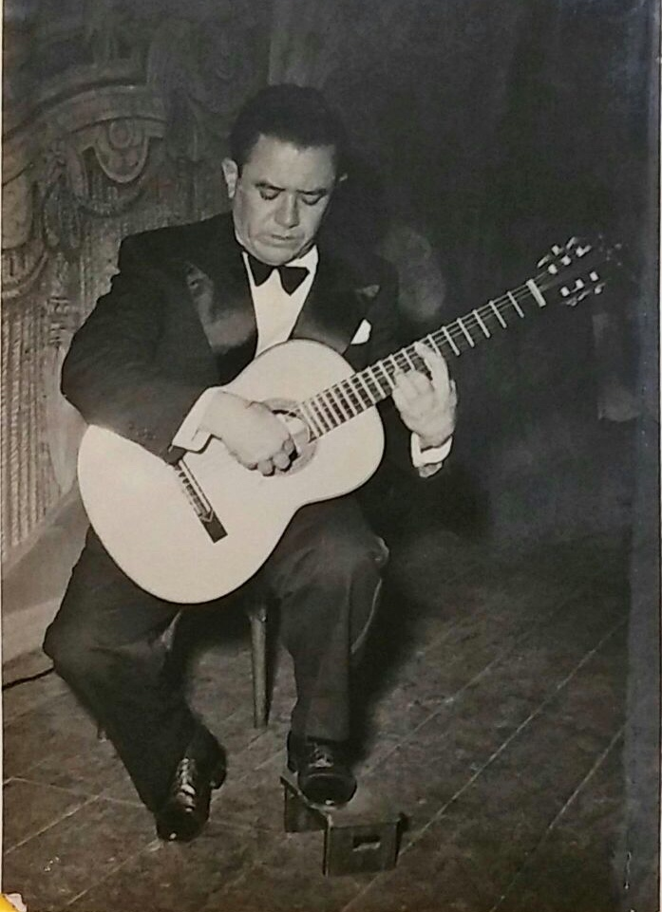
Amaro Carvalho de Siqueira nasceu na cidade de Areia Branca (RN) em 21 de setembro de 1908. Compositor, professor, concertista, foi o primeiro professor de violão da Escola de Música da UFRN e o pioneiro no ensino acadêmico do violão em terras potiguares.
Deu grande contribuição para a divulgação do violão clássico pelas viagens que fez pelo Brasil dando concertos, como professor de violão e, principalmente, pela sua obra para o instrumento que totaliza 42 composições.
Faleceu em 30 de setembro de 1970. Sua obra continua viva em nós.

O CONCURSO
O Concurso de Violão Amaro Siqueira tem o objetivo de difundir a sua vida e obra, dando o seu devido lugar na literatura violonística brasileira; deseja também incentivar jovens violonistas e estudantes a desenvolverem seus talentos.
Nesta primeira edição (2017), contou com a participação de dezenove violonistas inscritos na fase eliminatória oriundo dos estados da Bahia, Ceará, Paraíba, Pernambuco e Rio Grande do Norte. Entre estes foram selecionados dez para a fase semifinal.

SEMIFINALISTAS
Natural de Caculé (BA), é graduado em violão pela UFBA na classe do professor Dr. Mario Ulloa. Foi o 1º colocado no Concurso Internacional do Uruguai (2016) e 1º colocado no Concurso Movimento Violão (2017).  Na prova Semifinal executará “Confidência” (valsa) de Amaro Siqueira e a “Sonatina Meridional” de Manuel Ponce.  Repertório previsto para tocar na prova final: “Estudo 4” e “Valsa de Esquina” de Amaro Siqueira; “Valseana” de Sérgio Assad e “Introdução e Capricho” de Giulio Regondi. | 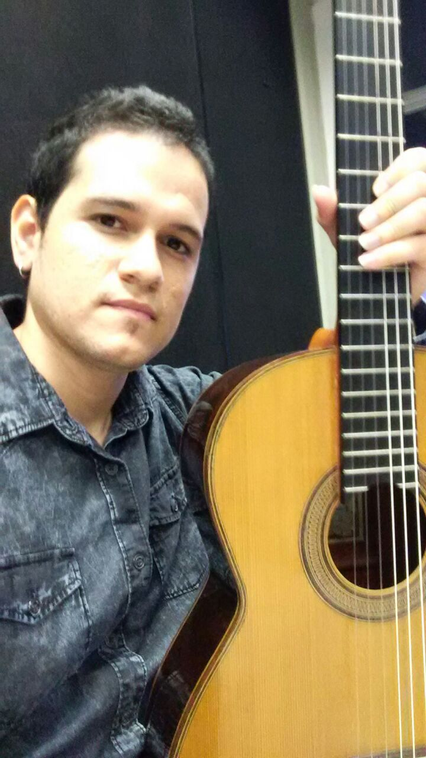
  Afonso Celso Junior
 | 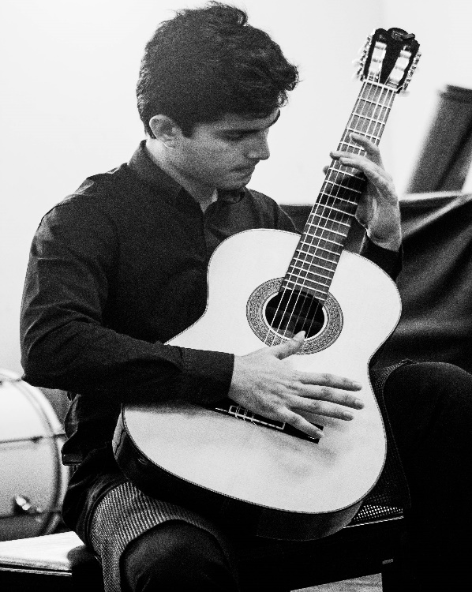
  Cledinaldo Junior
  Possui Mestrado, Licenciatura e Bacharelado em Música pela UFPB. Estudou com os professores Luis Ricardo Silva Queiroz e Gilson Antunes. Tem se destacado pela sua atuação como solista executando os concertos para violão e Piano Trio de Claude Bolling, Concerto em Ré de Antonio Vivaldi e o Concerto Nº 4 “À Brasileira” de Radamés Gnattali.
  Na prova Semifinal executará “Confidência” (valsa) de Amaro Siqueira; “Elogio de la Danza” de Leo Brouwer e “Fiesta” (3º mov. da Sonatina Meridional) de Manuel Ponce.
  Repertório previsto para tocar na prova final: “Confidência” e “Valsa de Esquina” de Amaro Siqueira; “El Ultimo Tremulo” de Agustin Barrios, “Fantasia Op. 19” de Luigi Legnani e “A Felicidade” de Tom Jobim.
Nascido em Salvador (BA), Daniel Santana iniciou seus estudos como autodidata, passando por estilos como MPB, Black Music, Jazz, Música Nordestina e Música Clássica. Formado pela UFBA sob a orientação do professor Dr. Mario Ulloa, conseguiu se destacar no cenário musical baiano e brasileiro ganhando prêmios como o 15º Prêmio Nabor Pires, melhor direção musical Festival dos Bancários e 3º lugar no Festival MPB Center Lapa.  Na prova Semifinal executará “Confidência” (valsa) de Amaro Siqueira e “Brasiliana nº 13” (I. Samba Bossa-nova, II. Valsa e III. Choro) de Radamés Gnattali.  Repertório previsto para tocar na prova final: “Devaneios” e “Valsa de Esquina” de Amaro Siqueira; “Grande Abertura” de Mauro Giuliani e La Catedral (2º mov. Andante Religioso e 3º mov. Alegro Solene) de Agustin Barrios. | 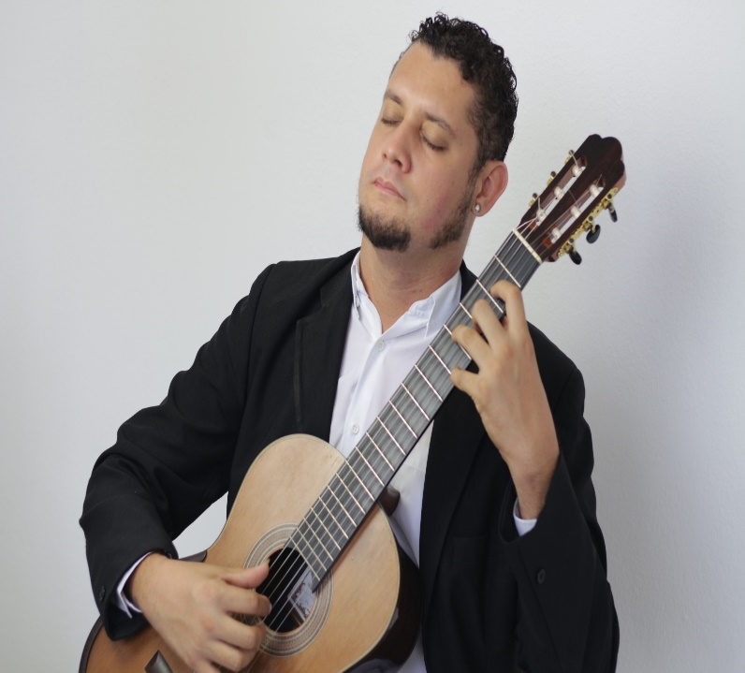
  Daniel Santana
Diego Esteves
Natural de Recife – PE, Diego Esteves iniciou seus estudos em música aos 13 anos no Conservatório Pernambucano de Música e, no mesmo ano, ganhou o 3º prêmio no I Concurso de Violão dessa mesma instituição. Desde 2012 mora em Salvador – BA, onde estuda sob orientação do Prof. Dr. Mario Ulloa na UFBA. Em 2016 foi finalista do I Concurso sul-americano de Violão de Corumbá – MS, e no mesmo ano ganhou uma menção honrosa “Amigo de la Guitarra” no XIV Concurso Internacional de Guitarra do Uruguai.
Na prova Semifinal executará “Confidência” (valsa) de Amaro Siqueira e “Brasiliana nº 13” (I. Samba Bossa-nova, II. Valsa e III. Choro) de Radamés Gnattali.
Repertório previsto para tocar na prova final: “Devaneios” e “Valsa de Esquina” de Amaro Siqueira; “Grande Abertura” de Mauro Giuliani e La Catedral (2º mov. Andante Religioso e 3º mov. Alegro Solene) de Agustin Barrios.
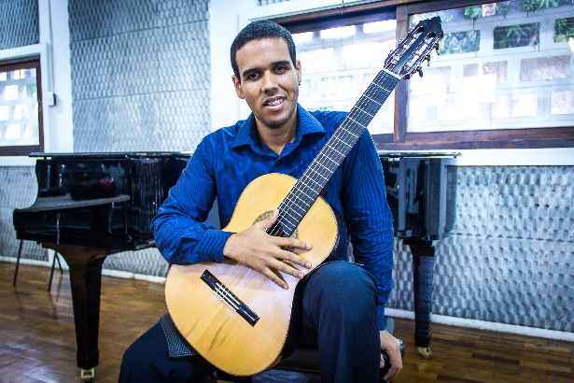

Fernando Batista
Natural de João Câmara (RN), Fernando iniciou seus estudos no Instituto de Música Waldemar de Almeida com o professor Alexandre Atmarama. Em seguida cursou o técnico e a graduação na UFRN sob a orientação do professor Dr. Ezequias Lira. Atualmente cursa o mestrado sob a orientação do mesmo professor. Participou de vários festivais e máster classes com violonistas renomados como Mario Ulloa, Eduardo Meirinhos, Thomas Patterson, Paulo Martelli, Odair Assad, Jorge Caballero, Daniel Wolf e Daniel Goritz, entre outros.
Na prova Semifinal executará “Confidência” (valsa) de Amaro Siqueira e “Rememorias” (I. Embolada, II. Cantilena e III. Caboclinhos) de Marlos Nobre.
Repertório previsto para tocar na prova final: “Confidência” e “Valsa de Esquina” de Amaro Siqueira e “El Decameron Negro” (I. El Harpa del Guerrero, II. La Huida de los Amantes pro el Vale de los Ecos, III. Ballada de la Doncella Enamorada) de Leo Brouwer.

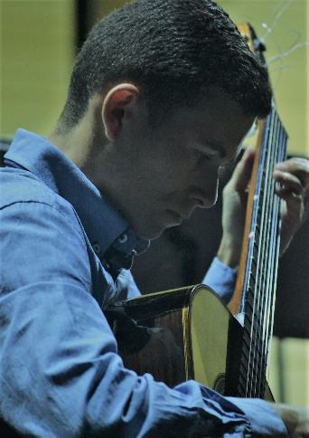
Gustavo Silveira
Nascido em Fortaleza - CE, Gustavo iniciou seus estudos musicais em um projeto na sua comunidade. No ano de 2014, conhece o professor Eddy Lincolln (IFCE) e, a partir daí, passa a dedicar-se com afinco ao estudo do violão de concerto, também frequentando eventos e master class junto a nomes de projeção, como Thibault Cauvin e outros. Dentre esses anos passou a também frequentar a classe do renomado professor, intérprete e compositor João Luiz Rezende (Brasil Guitar Duo).
Na prova Semifinal executará “Confidência” de Amaro Siqueira e “Jongo” de Paulo Bellinati.
Repertório previsto para tocar na prova final: “Dança Brasileira Nº 2” e “Valsa de Esquina” de Amaro Siqueira e “Sonata Op. 15” de Fernando Sor.
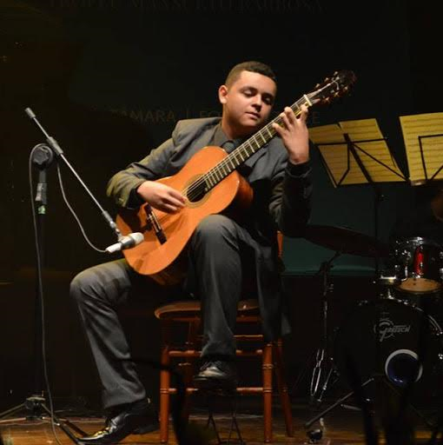

Herbet Douglas
Natural de João Pessoa, iniciou seus estudos de violão aos 11 anos com seu irmão. Em 2011 ingressa na EMAN tendo aulas com o professor Darlan Nascimento. Participou do X FEMUSC (Jaraguá do Sul – SC) em 2015, tendo aulas com os professores Mario Ulloa e Eduardo Isaac. Participou do VII e VIII FIMUS (Campina Grande – PB) tendo aulas com os professores Marcelo Fernandes, thiago Abdalla e Gilson Antunes. Participou também do VII Festival do SESC de Música (Pelotas – RS) onde teve aulas com a professora Maria Isabel Siewers. Atualmente cursa o bacharelado na UFPB sob a orientação do professor Cledinaldo Júnior.
Na prova Semifinal executará “Confidência” (valsa) de Amaro Siqueira; “Caprichos 24 e 28” de Luigi Legnani, “Estudo 10” de Heitor Villa-Lobos, e “Rugendas” de Antônio Madureira.
Repertório previsto para tocar na prova final: “Prelúdio Nº 5” e “Valsa de Esquina” de Amaro Siqueira; “Fantasia 7” de John Dowland, “Pavana Triste” (3º mov.) e “Con Brio” (4º mov.) da Sonata de Antônio José.
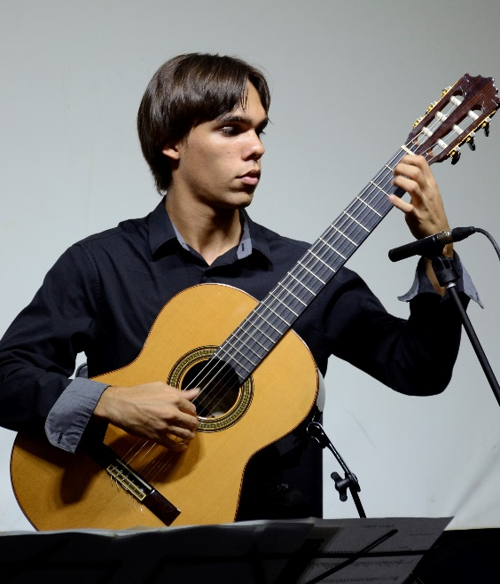
Jeias Silvestre
Natural de Fortaleza (CE), Jeias Silvestre (1990), graduando do Curso de Licenciatura em Música da UECE, atuou, inicialmente, como guitarrista e violonista em grupos populares. Após ingressar na Orquestra Nordestina do Grupo Pão de Açúcar, Jeias deu início aos seus estudos formais de música. Em seguida, é admitido no Instituto Federal do Ceará onde recebe orientações do professor Edy Lincolln sobre o estudo do violão de concerto e, assim, pende por esta ramificação violonística desde 2011.
Na prova Semifinal executará “Confidência” (valsa) de Amaro Siqueira e o “Fandango” (das Tres Piezas Españolas) de Joaquin Rodrigo.
Repertório previsto para tocar na prova final: “Devaneios Nº1” e “Valsa de Esquina” de Amaro Siqueira e “Apassionata” de Ronaldo Miranda.
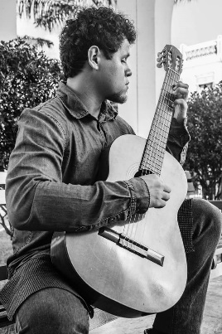
Rafael Gonzaga
Nascido em Natal, Rafael Gonzaga iniciou os estudos de violão aos 11 anos com Alexandre Atmarama, passando em seguida pelas classes de Gui Clementino e Daniella Castello no antigo curso básico da EMUFRN. Passou uma temporada de estudos no ano de 2010 com Turíbio Santos no museu Villa Lobos no Rio de Janeiro. Em 2016 ingressou no bacharelado em música na UFRN, na classe do Professor João Raone.
Na prova Semifinal executará “Confidência” (valsa) de Amaro Siqueira; “Homenaje a Tarrega” de Joaquín Turina, “Dichavado” e “Cheio de Dedos” de Guinga.
Repertório previsto para tocar na prova final: “Confidência” e “Valsa de Esquina” de Amaro Siqueira; “Prelúdio, Fuga e Allegro BWV 998” de J. S. Bach.
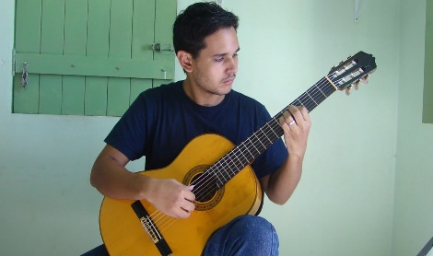
Samuel Alves
Samuel de Andrade Alves iniciou os estudos de música no ano de 2014, ao ingressar no Curso Técnico em Instrumento Musical do IFPB, passando a estudar violão clássico sob a orientação do professor Vinícius de Lucena. Desde então, vem participando de diversos festivais, máster classes e grupos de prática de conjunto.
Na prova Semifinal executará “Confidência” (valsa) de Amaro Siqueira; “Estudo 8” de Villa-Lobos e as “Balkan Miniatures” Nº 1, 2 e 4 de Dusan Bogdanovic.
Repertório previsto para tocar na prova final: “Prelúdio Nº5” e “Valsa de Esquina” de Amaro Siqueira; “Estudo 4 ” de Radamés Gnattali e “Fantasia Opus 19” de Luigi Legnani.
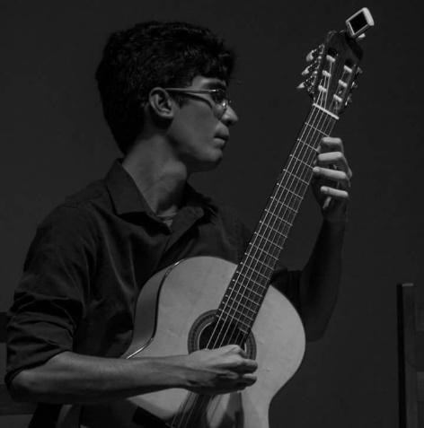
COMISSÃO JULGADORA:
Fase Eliminatória: Alexandre Atmarama, Alexandre Siqueira, Álvaro Barros, Fidja Siqueira, Juliano Xavier e Maria Inês Bigóis. (RN).
Fase Semifinal e Final: Albérgio Diniz, Álvaro Barros, Bartolomeu Wiese, Cecília Siqueira, Eugênio Lima, Fernando Lima, Fidja Siqueira, Maria Inês e Robson Matos.

